Индивидуальное задание 3: Даны три целых числа. Выбрать из них те, которые принадлежат интервалу [1,3].
Условия: (см.рис.1)
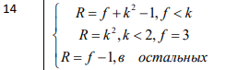
(рис.1)
Код программы:
r= int(input ())
f= int(input ())
k= int(input ())
if(f<k) :
r = f + (k**2) -1
elif k<2 and f==3:
r = k**2
else:
r = f-1
print(r)
Программа:(см.рис.2)
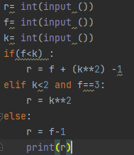
(рис.2)

